Trusgnach Arthur

Wandolski Pauline

**Cahier des charges :**



Pour Delahaye Bryan

Tel : 07-49-02-02-47

Adresse mail : bryan.togreen@live.fr

**SOMMAIRE :**

1. **Présentation de l’entreprise**

A.1. Les Objectifs …………………………………………..............…………………………………………………………………………………p3

A.2. Les Cibles …………………………………………..............……………………………………………………………………………………..p3

A.3. Les Objectifs Quantitatifs…………………………………………..............………………………………………………………………p3

A.4. Les Périmètres du Projet…………………………………………..............……………………………………………………………….p3

1. **Graphisme et Ergonomie**

B.1. La Charte Graphique………………………………………………….....………………………………………………………………………p4

B.2. Wireframe et Maquettage……………………………………………………………………………………………………………………..p4

1. **Spécificités et Livrables**

C.1. Le contenu de votre site………………………………………………………………………………………………………………………..p6

C.2. Les livrables…………………………………………………………………………………………………………………………………………..p6

C.3. Le planning……………………………………………………………………………………………………………………………………………p6

1. **PRESENTATION DE L’ENTREPRISE**

**Présentation de l’entreprise :**

L’entreprise est une micro-entreprise qui cherche à se lancer dans la vente d’articles divers en lien avec le vapotage.

Pour le moment l’entreprise n’est pas encore créée.

Ses principaux concurrents sont les boutiques de vapotage et le site Le petit Vapoteur.

**Analyse de l’existant :**

Les langages de programmation utilisé sont le PHP, HTML, le SQL et JavaScript.

Notre site web est un site d’e-commerce qui va comporter plus de 9 pages principales.

Le nombre de personnes qui sont engagés sur ce projet est de 3 personnes.

**A.1. Les Objectifs**

L’objectif est de rendre la vente de produit de vapotage plus accessible, de par son prix et de son achat rapide et simple sur notre site. Le site internet a aussi pour but de lancer une entreprise dans un secteur où la demande ne fais qu’augmenter, il faut donc pour cela rendre le site agréable et simple d’utilisation au public, afin de leur permettre d’acheter de façon aisée

**A.2. Les Cibles**

Nos clients sont des personnes majeures qui cherche à réduire leur consommation de tabac de manière progressive afin dans le but d’arrêter définitivement.

Les fumeurs en recherche d’arrêt de la nicotine ont pris l’habitude de porter une cigarette à leur bouche, cela devient une habitude dont ils ont du mal à se défaire, ça leur permet de se calmer, de penser à autre chose. La cigarette électronique permet aux fumeurs de continuer le geste qui les apaisent et rassure tout en arrêtant de consommer de la nicotine.

**A.3. Les Objectifs Quantitatifs**

Notre site va contenir plus 9 pages principales, avec comme principale service qui est celui de vendre différents articles, de s’occuper de la clientèle et les retours client. Les services proposés sont des services http, MySQL et hmail.

**A.4. Les Périmètres du Projet**

Le site web va s’adapter au différent support. La clientèle du site pourra noter les produits et voir la notation des produits d’autre utilisateur. La livraison des produits se fera dans toute la France métropolitaine.

Il y aura un système de connexion qui permettra au personne de rentrer dans le service client du site.

1. **GRAPHISME ET ERGONOMIE**

**B.1. La Charte Graphique**

Les couleurs demandés pour le site sont dans les tons noirs, gris et blanc.

La police d’écriture demandé est l’Andale Mono.

Le logo a inséré est celui-ci :



<https://www.lepetitvapoteur.com/fr/>

On s’est inspiré de ce site pour la banderole et pour le header.

<https://martinecosmetics.com/>

S'inspire de ce site pour les couleurs le style.

**B.2. Wireframe et Maquettage**

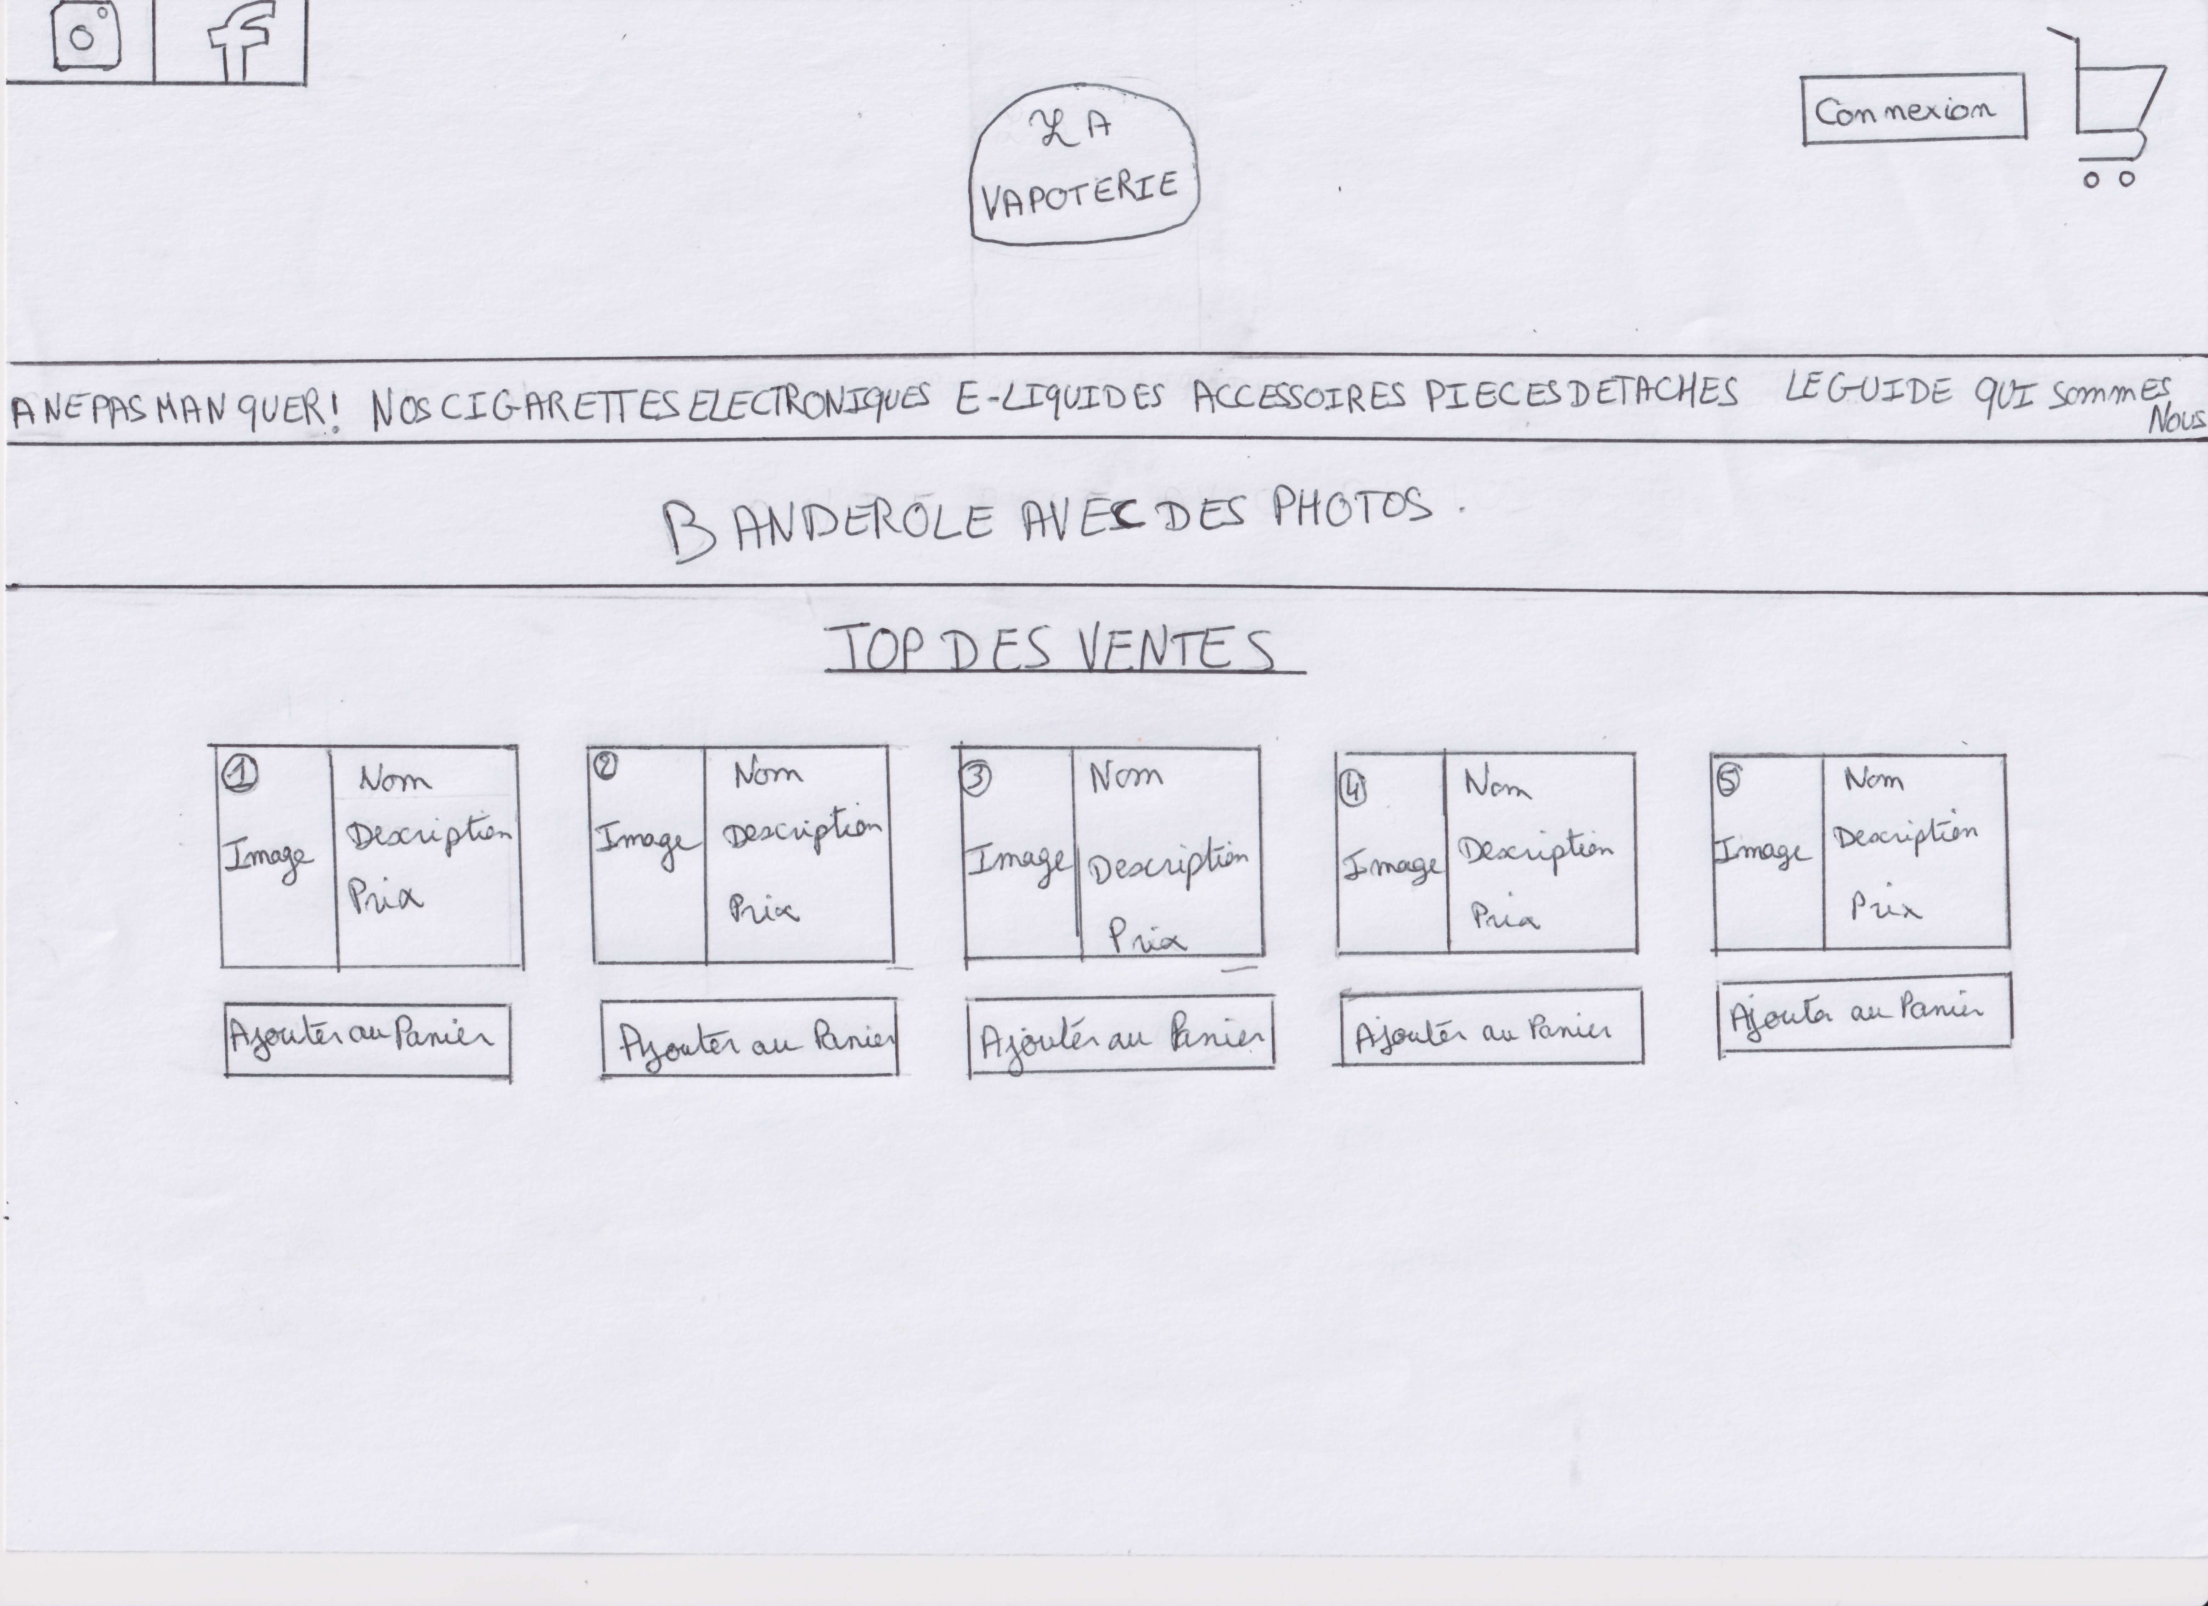

Ceci est la page d’accueil.

Les autres pages doivent ressembler à celle-ci sans la banderole.

1. **SPECIFICITES ET LIVRABLES**

**C.1.Contenus de votre site**

Le prestataire doit reprendre les textes que je lui donnerais pour la présentation de notre entreprise.

Les différentes photos, descriptions et prix des produits à mettre sur le site.

Ainsi que les photos et logo que je lui donne pour rendre le site attractif.

Le prestataire doit créer les pages suivantes :

-La page d’accueil,

-les différentes pages de ventes des produits (e-liquide, cigarettes, les indispensables, les pièces détachées et les accessoires),

-la pages d’information sur notre entreprise,

-le panier,

-le guide.

Il doit aussi crée la base de données du site avec les tables suivantes :

-Clients,

-Produits,

-Commandes,

-Details des Commandes.

Les différents contenus proposés sont des textes et des photos essentiellement.

**C.2. Les livrables**

Dans le devis de nos prestations nous souhaiterions juste le planning de la réalisation et qu’une formation soit réalisée auprès de nos équipes pour l’utilisation du site.

**C.3. Le planning**

Les maquettes doivent être crée le 18 octobre 2021 et doivent être validé pour le 29 novembre 2021

Le contenue du site doivent être crée à partir du 30 novembre 2021 et doivent être valide pour le 16 décembre 2021.

La création du site doit commencer le 17 décembre 2021 et se terminer le 1 mars 2022.

Les tests auront lieu en même temps que la création du site.